**SKPL**-01

SPESIFIKASI KEBUTUHAN PERANGKAT LUNAK

Manajemen Barang di Supermarket

untuk:

PT. Jukimart Persero

Dipersiapkan oleh:

Hafiyy Viazola (1301174032)

M. Rifky Rivaldi (1301174279)

Rizal Kusuma Putra (1301174067)

Wishnu Dwi Herlambang (1301174507)

Program Studi S1 Teknik Informatika – Fakultas Informatika

Universitas Telkom

Jalan Telekomunikasi Terusan Buah Batu, Bandung

Indonesia

|  |  |  |  |
| --- | --- | --- | --- |
| Program Studi S1 Teknik Informatika  -  Fakultas Informatika | Nomor Dokumen | | Halaman |
| *SKPL-01* | | 25 |
| Revisi | *5* | *Tgl: 18 April 2019* |

# Daftar Perubahan

|  |  |
| --- | --- |
| Revisi | Deskripsi |
| A | Perubahan Profil dan Karakteristik Pengguna, Batasan perangkat lunak, Kebutuhan Fungsional |
| B | Perubahan ERD, Flowchart |
| C | Penambahan dan perubahan beberapa use case scenario, penambahan NFR |
| D | Perubahan Use case diagram, use case scenario, class diagram |
| E | Perubahan class diagram dan perubahan flowchart |
| F |  |
| G |  |

|  |  |  |  |  |  |  |  |  |
| --- | --- | --- | --- | --- | --- | --- | --- | --- |
| INDEX | - | A | B | C | D | E | F | G |
| TGL |  | 19 Maret 2019 | 25 Maret 2019 | 2 April 2019 | 9 April 2019 | 18 April 2019 |  |  |
| Ditulis oleh |  | Rizal Kusuma Putra | Rizal Kusuma Putra | Rizal Ksuuma Putra | Rizal Kusuma Putra | Rizal Kusuma Putra |  |  |
| Diperiksa oleh |  |  |  |  |  |  |  |  |
| Disetujui oleh |  |  |  |  |  |  |  |  |

# Daftar Halaman Perubahan

|  |  |  |  |
| --- | --- | --- | --- |
| Halaman | Revisi | Halaman | Revisi |
| 6  6  8  22  18 – 19  10 – 12  9  10 – 14  14  20 & 21 | Profil dan Karakteristik Pengguna  Batasan Perangkat Lunak  Kebutuhan Fungsional  ERD  Flowchart  Use case scenario  Kebutuhan NFR  Use case diagram & Use case scenario  Class diagram  Flowchart |  |  |

# Daftar Isi

Daftar Perubahan 1

Daftar Halaman Perubahan 2

Daftar Isi 3

1. Pendahuluan 4

1.1 Tujuan Penulisan Dokumen 4

1.2 Ruang Lingkup / Cakupan Dokumen 4

1.3 Definisi, Singkatan, dan Akronim 4

1.4 Referensi 4

2. Deskripsi Global Perangkat Lunak 6

2.1 Statement of Objective Perangkat Lunak 6

2.2 Perspektif dan Fungsi Perangkat Lunak 6

2.3 Profil dan Karakteristik Pengguna 6

2.4 Lingkungan Operasi 7

2.5 Batasan Perangkat Lunak / Sistem 7

2.6 Asumsi dan Dependensi 7

3. Deskrpsi Rinci Perangkat Lunak 8

3.1 Deskripsi Kebutuhan 8

3.1.1 Kebutuhan Fungsional 8

3.1.2 Kebutuhan Non-Fungsional 9

3.2 Pemodelan Analisis 10

3.2.1 Usecase Diagram 10

3.2.2 Class Diagram: 13

4. Kebutuhan Antarmuka Eksternal 14

4.1 Antarmuka Pengguna 14

4.2 Antarmuka Perangkat Keras 15

4.3 Antarmuka Perangkat Lunak 15

4.4 Antarmuka Komunikasi 16

5. Requirements Lain 17

# Pendahuluan

## Tujuan Penulisan Dokumen

Dokumen Spefikasi Kebutuhan Perangkat Lunak (SKPL) ini ditulis dengan tujuan untuk menjadi dokumen kebutuhan dari perangkat lunak yang dikemudian hari dapat dikembangkan. Dan juga sebagai acuan teknis tentang perangkat lunak yang akan dikembangkan.

## Ruang Lingkup / Cakupan Dokumen

Aplikasi ini merupakan perangkat lunak untuk pengelolaan barang yang berada di supermarket. Dalam sistem ini meliputi mulai dari pengadaan barang, melihat stock barang, melihat barang keluar, dan lain – lain.

## Definisi, Singkatan, dan Akronim

Tabel 1. Daftar definisi dan Akronim

|  |  |
| --- | --- |
| **Kata Kunci atau frase** | **Definisi dan atau akronim** |
| CMS | *Commodity Managament on Supermarket* |
| SDP | *Software Development Plan* |
| RPPL | Rencana Pengembangan Perangkat Lunak  Dokumen yang berisi rencana pengembangan perangkat lunak dalam suatu proyek, yang mencakup gambaran umum proyek, gambaran manajerial proyek, dan gambaran teknik proyek. |
| SRS | *Software Requirement Specification* |
| SKPL | Spesifikasi Kebutuhan Perangkat Lunak  Dokumen hasil analisis yang berisi spesifikasi kebutuhan *user* |
| RPL | Rekayasa Perangkat Lunak  Kegiatan pengembangan perangkat lunak |
| IEEE | *Institute of Electrical and Electronics Engineers*  Standar internasional untuk pengembangan dan rancangan produk |

Tabel 2. Daftar Istilah

|  |  |
| --- | --- |
| **Istilah** | **Definisi** |
| Karyawan | Seseorang yang mengurusi tentang barang pada sebuah supermarket |
| Pengadaan | Merupakan proses kegiatan untuk pemenuhan atau penyediaan kebutuhan dan pasokan barang atau jasa dibawah kontrak untuk memenuhi kebutuhan bisnis. |
| Input | Proses memasukan suatu data kedalam suatu system. |
| View | Proses untuk melihat data yang telah ada didalam system. |
| Database | Kumpulan data yang saling berhubungan disusun menurut aturan secara logis, sehingga menghasilkan informasi |
| Web Browser | Sebuah program yang berfungsi untuk membuka berbagai macam halaman situs yang ada di internet. |

## Referensi

Dokumen ini merujuk pada hasil wawancara pada pemilik tentang informasi yang berkaitan dengan berbagai kebutuhan yang mencangkup data secara umum. Maka dari itu diperlukan penulisan dokumen yang didasarkan pada :

1. Panduan Pengisian Spesifikasi Kebutuhan Perangkat Lunak (SKPL), Jurusan S1 Informatika, Universitas Telkom.

# Deskripsi Global Perangkat Lunak

## Statement of Objective Perangkat Lunak

Aplikasi Pengelolaan Barang Supermarket ini adalah sebuah aplikasi yang dibuat untuk memudahkan manajemen barang di sebuah supermarket. Aplikasi ini dapat mengatur barang apa saja yang masuk dan keluar, serta mencatat seluruh harga barang – barang tersebut.

## Perspektif dan Fungsi Perangkat Lunak

Aplikasi ini merupakan sebuah perangkat lunak untuk memudahkan manajemen barang. Dimulai dari pemasukan barang, pengeluaran barang, pencatatan seluruh harga barang, melihat stock barang, dan lain – lain.

Aplikasi ini dapat dijalankan pada ruang lingkup sistem operasi Windows 7/8/10. Aplikasi ini hanya dapat diakses oleh orang – orang yang sudah didaftarkan oleh pemilik supermarket agar dapat menggunakan aplikasi ini. Aplikasi dapat diakses dengan menggunakan username dan password yang telah diberikan oleh pemilik supermarket.

## Profil dan Karakteristik Pengguna

Adapun profil dan karakteristik pengguna, antara lain :

1. Pemilik :

* Melihat situasi Gudang, mulai dari pemasukan barang, pengeluaran barang, dan stock barang.
* Pemilik hanya memiliki computer dengan spesifikasi medium.
* Pemilik belum sepenuhnya mengerti database.

1. Karyawan :

* Menginputkan data barang.
* Menginputkan data pemesanan.
* Akun karyawan ditentukan oleh Pemilik.

.

## Lingkungan Operasi

Aplikasi ini digunakan pada sistem supermarket. Aplikasi diakses oleh owner dan karyawan. Aplikasi ini merupakan aplikasi berbasis web dan dapat diakses melalui komputer ataupun *smartphone* Sehinga aplikasi ini sangat mudah diakses dimana saja.

## Batasan Perangkat Lunak / Sistem

Batasan – batasan yang ada, yaitu :

1. Perangkat lunak yang dirancang hanya diciptakan untuk sebuah supermarket yang tidak terlalu besar.
2. Perangkat lunak ditujukan untuk meng-*automasi* pekerjaan di supermarket.
3. Perangkat lunak digunakan oleh Pemilik dan Karyawan supermarket.
4. Perangkat lunak hanya mengatur sistem pengelolaan barang, tidak sampai mengatur sistem transaksi supermarket.

## Asumsi dan Dependensi

Asumsi :

1. Pemilik memliki otoritas penuh dalam mengakses segala kegiatan yang ada dalam aplikasi.
2. Aplikasi ini dibuat untuk memudahkan dalam memantau kegiatan supermarket.

Dependensi :

1. Aplikasi ini hanya dapat diakses oleh pemilik dan karyawan.
2. Aplikasi dapat diakses jika terhubung ke jaringan internet.
3. Aplikasi harus didownload dahulu di appstore atau playstore jika menggunakan perangkat mobile.

# Deskrpsi Rinci Perangkat Lunak

## Deskripsi Kebutuhan

### Kebutuhan Fungsional

|  |  |  |  |
| --- | --- | --- | --- |
| No. | Kode Kebutuhan | Fungsi | Deskripsi |
| 1. | FR-01 | Login | Fungsi ini digunakan oleh Pemilik dan Karyawan agar dapat menggunakan perangkat lunak. |
| 2. | FR-02 | Lihat Stock Barang | Fungsi ini digunakan oleh Pemilik dan Karyawan untuk melihat barang apa saja yang sedang dijual |
| 3. | FR-03 | Lihat Barang Terjual | Fungsi ini digunakan oleh Pemilik untuk barang terjual |
| 4. | FR-04 | Lihat Data Pemesanan | Fungsi ini digunakan oleh Pemilik untuk melihat barang apa saja yang sedang dipesan |
| 5. | FR-05 | Input Data Pemesanan | Fungsi ini digunakan oleh karyawan untuk menginputkan data pemesanan |
| 6. | FR-06 | Input Data Barang | Fungsi ini digunakan oleh Karyawan untuk menginputkan data barang serta melihat informasi barang |
| 7. | FR-07 | Input Barang Terjual | Fungsi ini digunakan oleh Karyawan untuk menginputkan data barang yang sudah terjual |

### Kebutuhan Non-Fungsional

|  |  |  |  |
| --- | --- | --- | --- |
| No. | Quality | Kode Kebutuhan | Deskripsi |
| 1. | Sistem dapat diakses melalui komputer dengan basis web | NFR-01 | Fungsi ini akan memudahkan pengguna dalam menggunakan aplikasi perangkat lunak. |
| 2. | Proses dari pengguna membuka menu sampai menampilkan menu tidak sampai 10 detik | NFR-02 | Fungsi ini bertujuan agar pengguna tidak perlu menunggu lama. |
| 3. | Sistem memiliki *User Interface* yang mudah dipahami | NFR-03 | Fungsi ini bertujuan untuk memudahkan *user* dalam penggunaan aplikasi. |
| 4. | Aplikasi memiliki *interface* yang adaptif sehingga tetap terlihat rapi saat dibuka di platform manapun | NFR – 04 | Fungsi ini bertujuan untuk memudahkan *user* dalam penggunaan aplikasi. |

## Pemodelan Analisis

### Usecase Diagram

#### Usecase Scenario #1

Nama Use Case : Login

Aktor : Pemilik, Karyawan

Pre-condition : Aktor menyiapkan ID untuk login

Post-condition : Aktor berhasil login

Deskripsi : Aktor telah login

|  |  |
| --- | --- |
| Aktor | System |
| 1)Pemilik, Karyawan memasukan data login. |  |
|  | 2) System mengecek data login |
|  | 3) Jika login berhasil lanjut ke 5 |
|  | 4) Jika login gagal, kembali ke 1 |
|  | 5) System memberikan izin masuk dan menampilkan halaman menu |
| 6) Pemilik, Karyawan telah masuk kedalam system. |  |

#### Usecase Scenario #2

Nama Use Case : Lihat barang terjual

Aktor : Pemilik

Pre-condition : Aktor sudah login dan belum mendapat data barang terjual

Post-condition : Aktor telah mendapat informasi barang terjual

Deskripsi : Aktor mendapat informasi barang terjual

|  |  |
| --- | --- |
| Aktor | System |
| 1) Pemilik memilih menu lihat barang terjual |  |
|  | 2) System menampilkan menu lihat barang terjual |
| 3) Pemilik memasukkan tanggal, bulan, dan tahun |  |
|  | 1. System mengambil data sesuai inputan Pemilik |
|  | 1. System menampilkan data barang terjual |
| 1. Pemilik mendapatkan informasi barang terjual |  |

#### Usecase Scenario #3

Nama Use Case : Lihat stock barang

Aktor : Pemilik, Karyawan

Pre-condition : Aktor belum melihat stock barang dan sudah login

Post-condition : Aktor telah melihat stock barang

Deskripsi : Aktor mendapat informasi stock barang

|  |  |
| --- | --- |
| Aktor | System |
| 1) Aktor memilih menu lihat stock barang |  |
|  | 2) System menampilkan menu lihat stock barang |
| 3) Aktor mengisi tanggal, bulan, dan tahun |  |
|  | 4) System mengambil data dari database sesuai dengan inputan Pemilik |
|  | 5) System menampilkan data stock barang |
| 6) Aktor melihat informasi stock barang |  |

#### Usecase Scenario #4

Nama Use Case : Lihat data pemesanan

Aktor : Pemilik

Pre-condition : Pemilik belum melihat data pemesanan dan sudah login

Post-condition : Pemilik sudah melihat data pemesanan

Deskripsi : Pemilik ingin melihat data barang apa saja yang sedang dipesan

|  |  |
| --- | --- |
| Aktor | System |
| 1) Pemilik memilih menu lihat data pemesanan |  |
|  | 2) System menampilkan menu lihat data pemesanan |
| 3) Pemilik mengisi tanggal, bulan, dan tahun |  |
|  | 4) System mengambil data dari database sesuai dengan inputan Pemilik |
|  | 5) System menampilkan data pemesanan |
| 6) Pemilik melihat data pemesanan |  |

#### Usecase Scenario #5

Nama Use Case : Input data barang

Aktor : Karyawan

Pre-condition : Karyawan sudah login dan ingin menginputkan data barang

Post-condition : Karyawan telah menginputkan data barang terbaru

Deskripsi : Karyawan mendapat informasi data barang dan inputan telah masuk

kedalam sistem

|  |  |
| --- | --- |
| Aktor | System |
| 1) Karyawan memilih menu menginput data barang |  |
|  | 2) System menampilkan form input data barang |
| 3) Karyawan memasukan data barang |  |
|  | 4) Jika tidak ada form yang kosong, lanjut ke 5. Jika ada kembali ke 3 |
|  | 5) System berhasil menyimpan data barang |

#### Usecase Scenario #6

Nama Use Case : Input data pemesanan

Aktor : Karyawan

Pre-condition : Karyawan sudah login dan ingin menginputkan data pemesanan

Post-condition : Karyawan telah menginputkan data pemesanan terbaru

Deskripsi : Karyawan menginputkan data pemesanan barang untuk proses

restock

|  |  |
| --- | --- |
| Aktor | System |
| 1) Karyawan memilih menu input data pemesanan |  |
|  | 2) System menampilkan form input data pemesanan |
| 3) Karyawan menginputkan data pemesanan terbaru |  |
|  | 4) Jika tidak ada form yang kosong, lanjut ke 5. Jika ada kembali ke 3 |
|  | 5) System berhasil menyimpan data pemesanan terbaru |

#### Usecase Scenario #7

Nama Use Case : Input barang terjual

Aktor : Karyawan

Pre-condition : Karyawan sudah login dan ingin menginputkan data barang terjual

Post-condition : Karyawan telah menginputkan data barang terjual

Deskripsi : Karyawan menginputkan data barang terjual

|  |  |
| --- | --- |
| Aktor | System |
| 1) Karyawan memilih menu input data barang terjual |  |
|  | 2) System menampilkan form input data barang terjual |
| 3) Karyawan menginputkan data pemesanan barang terjual |  |
|  | 4) Jika tidak ada form yang kosong, lanjut ke 5. Jika ada kembali ke 3 |
|  | 5) System berhasil menyimpan data barang terjual terbaru |

### Class Diagram:

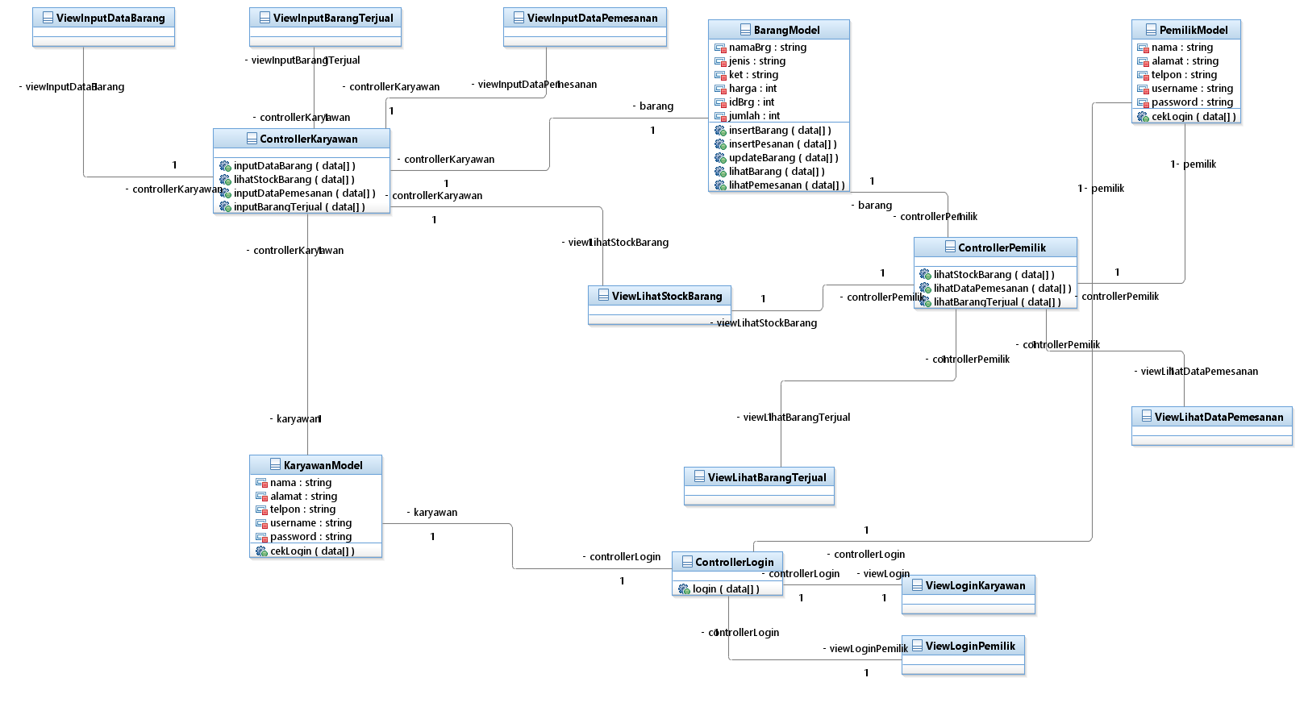

# Kebutuhan Antarmuka Eksternal

## Antarmuka Pengguna

Aplikasi CMS ini menggunakan antarmuka berbasis web,Pemilik dapat mengakakses penuh

Dari handphonenya maupun laptop yang terhubung dengan jaringan internet atau LAN yang ada di dalam kantor tersebut, Sistem dari CMS ini sendiri memiliki cangkupan untuk digunakan oleh Pemilik dan Karyawan supermarket tersebut. Antarmuka dari aplikasi ini ialah mencakup Formulir Login, Formulir Lihat Data Pemesanan, Formulir Lihat Stock Barang, Formulir Lihat Barang Terjual, Formulir Input Data Pemesanan, Formulir Input Data Barang, Formulir Input Barang Terjual, Formulir Stock Barang.

* + - * + Formulir Login

Pemilik dan Karyawan dapat mengakses aplikasi ini jika sudah menginputkan username dan password yang valid.

* + - * + Formulir Lihat Data Pemesanan

Pemilik dapat melihat data pemesanan yang dibuat oleh karyawan di supermarketnya melalui menu dan fungsi ini.

* + - * + Formulir Lihat Stock Barang

Pemilik dan Karyawan dapat melihat stock barang yang sedang dijual di supermarketnya. Jika stock sudah menipis dan karyawan belum membuat data pemesanan untuk barang tersebut, pemilik dapat dengan segera meminta karyawan untuk melakukan pemesanan.

* + - * + Formulir Lihat Barang Terjual

Pemilik dapat melihat seluruh barang yang terjual dari supermarketnya. Data untuk halaman ini didapatkan dari inputan Karyawan yaitu Input Barang Terjual.

* + - * + Formulir Input Data Pemesanan

Karyawan dapat membuat pemesanan (restocking) barang yang jumlahnya sudah mulai menipis dengan formulir atau fungsi ini. Data dari halaman ini akan disimpan pada database yang akan digunakan sebagai data untuk halaman Lihat Data Pemesanan.

* + - * + Formulir Input Data Barang

Karyawan dapat menginputkn data barang yang akan dijual dengan menggunakan formulir ini. Data dari formulir ini akan disimpan pada database barang yang akan digunakan sebagai acuan kapan perlu dilakukannya pemesanan lagi.

* + - * + Formulir Input Barang Terjual

Karyawan diwajibkan untuk merekap dan menginputkan barang apa saja yang sudah terjual dalam beberapa waktu ke dalam database menggunakan formulir ini. Rekap dapat dilakukan perhari, perminggu, ataupun perbulan.

## Antarmuka Perangkat Keras

Aplikasi *CMS*  dapat berjalan dengan diatas perangkat keras, seperti:

1. Laptop atau Komputer :

* Intel Pentium 4 2,6 GHz, RAM 512MB.
* Harddisk 80 GB.
* Windows 2003 Server Professional, PHPTriad 2.21, Apache 1.3.23.

1. Server *database* :

* AMD Athlon XP 2600+ 1,92 GHz, RAM 512MB.
* Harddisk 120 GB.
* Windows XP Professional SP 2, Microsoft Visual Studio .NET 2003.
* DBMS Microsoft SQL Server 2000.

## Antarmuka Perangkat Lunak

Aplikasi CMS bergerak untuk mempermudah laju kerja yang ada di Supermarket, dan mempercepat pekerjaan karena setiap data selalu bergerak kepada database, Aplikasi ini dibangun dengan menggunakan bahasa pemrogaman HTML, CSS, dan Javascript yang dapat dijalankan diberbagai Web Browser.

## Antarmuka Komunikasi

Sistem pemanfaatan Teknologi *Community Management in Supermarket*  untuk menginput barang atau melihat stok serta melihat laporan sistem terhubung dengan internet.Semua tools yang dimiliki bisa diakses melalui perangkat desktop / personal komputer yang nanti dibuka oleh peramban yang ada di computer.

# Requirements Lain

## Database

*Database* digunakan untuk menyimpan data barang, kasir dan laporan untuk pemilik.*Database* memainkan peran penting dalam sistem ini karena *owner* perlu melihat data laporan dan supplier serta karyawan harus mengecek stok barang.

## My SQL

Untuk mengatur *database*, kita menggunakan RDBMS MySQL karena MySQL merupakan perangkat lunak sumber terbuka (*open-source*). Selain itu MySQL memiliki portabilitas yang cukup baik sehingga bisa digunakan di berbagai sistem operasi seperti Windows, Linux, MacOS, dan Andorid.

Lampiran A: Daftar Kata-Kata Sukar

|  |  |
| --- | --- |
| DAFTAR KATA – KATA SUKAR | KETERANGAN |
| * SKPL | * Spesifikasi Kebutuhan Perangkat Lunak yaitu dokumen analisis oleh tim ahli yang berisi data – data spesifikasi yang dibutuhkan client. |
| * *OWNER* | * Merupakan orang yang memiliki dan mengatur perusahaan / toko. |
| * IEEE | * *Institute of Electrical and Electronics Engineers*. Standar internasional untuk pengembangan dan rancangan produk |
| * *DOWNLOAD* | * Proses menerima data dari sebuah system seperti *server web*, *server* FTP, atau *system* serupa lainnya. |
| * LAN | * *Local Area Network* adalah jaringan komputer yang hanya mencakup wilayah lokal. Jaringan ini hanya bisa diakses oleh orang yang berada di area LAN saja. |
| * *DATABASE* | * Kumpulan data yang saling berhubungan disusun menurut aturan secara logis, sehingga menghasilkan informasi. |
| * *USE CASE* *DIAGRAM* | * Mendeskripsikan aksi apa saja yang bisa di lakukan oleh sistem dari sudut pandang user. |
| * *USE CASE* SKENARIO | * Urutan aksi apa saja yang terjadi antara aktor dengan sistem yang ada. |
| * *CLASS DIAGRAM* | * Menggambarkan kelas yang ada disistem dan relasi yang ada diantara kelas tersebut. |

Lampiran B: Analysis Models

Proses bisnis

Aplikasi pengelolaan barang dan gaji supermarket kami ini adalah aplikasi yang dibuat untuk memudahkan manajemen keuangan dan pengelolaan barang yang ada di supermarket. Aplikasi ini dapat mencatat barang apa saja yang ada dan juga bisa menghitung gaji karyawan sesuai dengan jam kerja karyawan tersebut. Didalam proses pengelolan barang supermarket kami ini terdiri dari 3 proses utama yaitu,

1. **Proses input data barang oleh karyawan**, dan
2. **Proses melihat data**.

Proses input data barang oleh karyawan bertujuan untuk mendaftarkan barang yang baru masuk ke dalam system supermarket agar saat barcode barang tersebut discan, data barang akan keluar. Proses melihat data terdiri dari lihat karyawan, lihat stock barang, lihat gaji karyawan, dan lihat data pemesanan.

Flowchart

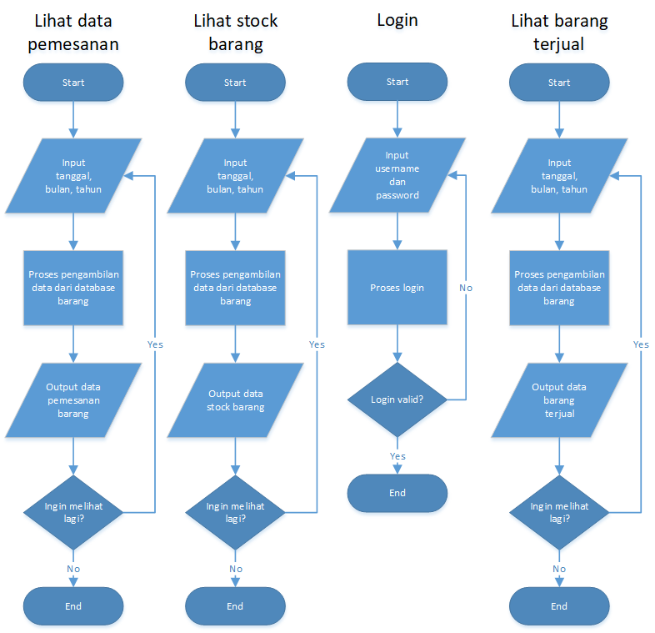

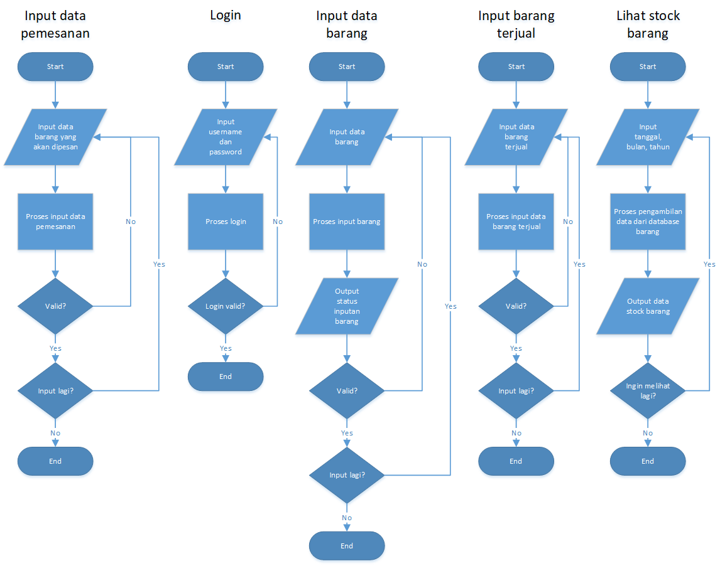

ERD

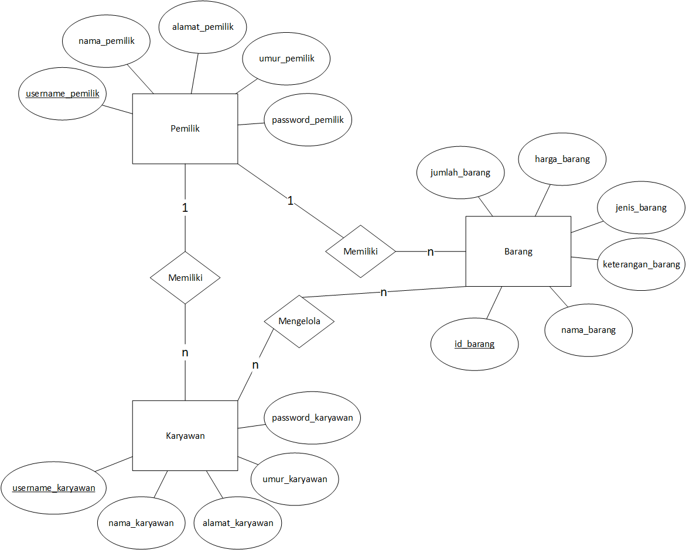

Bisnis Rule Sebelum Ada Aplikasi

* Proses pencatatan barang masuk masih dengan manual.
* Proses pencatatan barang terjual masih dengan manual.
* Proses mengrekap data – data terhambat.
* Jika ingin mengecek stock barang, harus dihitung manual berulang – ulang.
* Proses pemesanan masih dengan manual yaitu berupa catatan.

**Bisnis Rule Sesudah Ada Aplikasi**

* Pemilik dapat melihat data barang yang masuk secara cepat dan dimanapun.
* Pemilik dapat melihat data pemesanan secara cepat dan dimanapun.
* Pemilik dapat melihat barang terjual dimanapun ia berada.
* Pemilik dapat mengecek stock barang dengan cepat, tanpa menunggu perhitungan dari karyawannya.